HÀNH TRÌNH CHINH PHỤC THIÊN ĐƯỜNG XANH MƯỚT CỦA TÂY BẮC
HÀ NỘI – MỘC CHÂU – THÁC DẢI YẾM – CẦU KÍNH BẠCH LONG - HÀ NỘI
(Thời gian: 03 ngày 02 đêm – Phương tiện: Oto – Khởi hành: Thứ 6 hàng tuần)
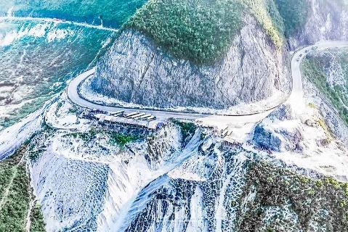 | 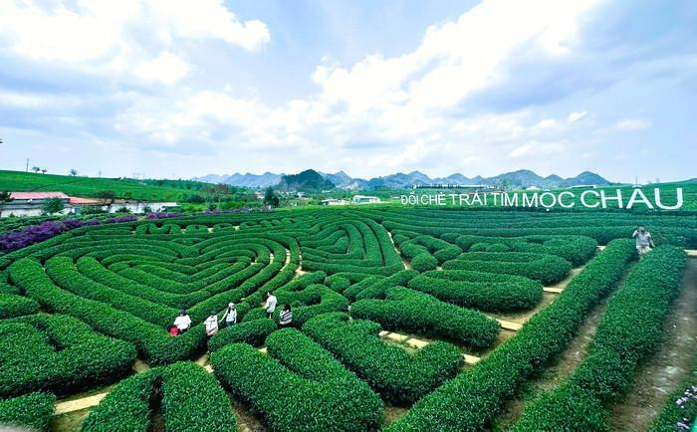 | 
ĐIỂM ĐẶC BIỆT TRONG LỊCH TRÌNH:
- Đèo Đá Trắng ấn tượng với khung cảnh thiên nhiên hùng vỹ của núi rừng Tây Bắc, con đường đèo uốn lượn mềm mại mà còn bởi không gian mờ ảo sương khói và “tuyết” phủ trắng xóa khiến ta như có cảm giác lạc vào sứ sở Bắc Âu,
- Tan chảy trước vẻ đẹp hoang sơ của thác Dải Yếm Mộc Châu, còn được người dân địa phương gọi tên khác như thác Thái Hưng, thác Nàng… Thác đẹp nhất về mùa mưa (từ tháng 5 đến tháng 9) khi nước ở thượng nguồn đổ xuống dữ dội tung bọt trắng xóa tạo cảm giác thích thú cho du khách đến tham quan.
- Ghé thăm đồi chè trái tim Mộc Châu - Điểm đến "xanh tươi" bậc nhất Mộc Châu,
- Cầu Kính Bạch Long – Huyền Thoại Lưng Rồng Trắng Ở Mộc Châu, là "cây cầu kính dài nhất thế giới" tọa lạc tại Mộc Châu Island, Sơn La, được Tổ chức Kỷ lục Guinness công nhận với tổng chiều dài 632m. Nơi đây mang đến trải nghiệm đi bộ "trên không" giữa hai vách núi, cho phép du khách ngắm nhìn toàn cảnh thiên nhiên hùng vĩ của Tây Bắc từ độ cao ấn tượng.
- Rừng thông Bản Áng – Đà Lạt thu nhỏ giữa lòng Tây Bắc, là một khu bảo tồn thiên nhiên mang đậm giá trị văn hóa, lịch sử và tâm linh của người dân địa phương
CHƯƠNG TRÌNH CHI TIẾT
Ngày 01: HÀ NỘI – THÁC DẢI YẾM - ĐỒI CHÈ TRÁI TIM (Ăn: -/ Trưa/Tối)
06h30: HDV và xe đón đoàn tại điểm hẹn ở Trung tâm TP Hà Nội khởi hành đi Mộc Châu, trên xe quý khách nghe HDV thuyết minh và tham gia các minigame vui nhộn (Thời gian di chuyển dự kiến khoảng 5 giờ),
09h30: Dừng chân trên đèo Thung Khe còn gọi là đèo Đá Trắng quanh năm “tuyết” phủ trắng xoá, lộng gió để chụp ảnh và ngắm cảnh rừng núi hùng vĩ của Hòa Bình.
11h00: Đoàn ăn trưa tại nhà hàng địa phương và nhận phòng khách sạn,
Chiều: Đoàn tham quan các điểm:
- Thác Dải Yếm: Chiêm ngưỡng vẻ đẹp của "dải lụa" giữa núi rừng, check-in.
- Đồi Chè Trái Tim: Thăm quan, chụp ảnh với đồi chè hình trái tim xanh ngát, biểu tượng của Mộc Châu,
Tối: Đoàn dùng bữa tối với các món ăn đặc sản vùng cao - Tự do khám phá hoặc tham gia giao lưu văn nghệ (tùy chọn).
Nghỉ đêm tại Mộc Châu.
Ngày 02: HAPPY LAND - CẦU KÍNH BẠCH LONG - RỪNG THÔNG BẢN ÁNG (Ăn: Sáng/ Trưa/ Tối)
07h00: Quý khách ăn sáng tại khách sạn.
08h00: Quý khách tiếp tục hành trình đi Khu du lịch Happy Land: Check-in với nhiều tiểu cảnh đẹp, vườn hoa rực rỡ (cải, dâu tây, hoa theo mùa) và tham gia các trò chơi,
Trưa: Đoàn ăn trưa tại nhà hàng địa phương,
Chiều: Đoàn Tham quan và trải nghiệm:
- Cầu Kính Bạch Long: Trải nghiệm cảm giác mạnh trên cây cầu kính đi bộ dài nhất thế giới (chi phí vé cầu kính thường tự túc hoặc đã bao gồm trong gói tour cao cấp).
- Rừng Thông Bản Áng: Tự do tản bộ quanh hồ nước và rừng thông lãng mạn
19:00: Ăn tối tại nhà hàng. Buổi tối Quý khách tự do khám phá Mộc Châu,
Nghỉ đêm tại Mộc Châu.
Ngày 03: THUNG LŨNG MẬN NÀ KA/VƯỜN HOA THEO MÙA - HÀ NỘI (Ăn: Sáng/ Trưa/ -)
Sáng: Quý khách ăn sáng tại khách sạn, tận hưởng không khí tại Mộc Châu,
07h30: Quý khách trả phòng và tiếp tục hành trình khám phá Mộc Châu:
- Thung Lũng Mận Nà Ka: Thăm quan, chụp ảnh vườn mận (mùa hoa mận/mùa quả mận) hoặc tham quan vườn hoa theo mùa (hoa cải, hoa đào) theo sự sắp xếp của hướng dẫn viên.
- Mua sắm đặc sản địa phương về làm quà.
11h00: Đoàn ăn trưa tại nhà hàng địa phương.
13h00: Đoàn lên xe về lại Hà Nội. Trên đường về, quý khách có thể dừng chân tại điểm nghỉ để mua những sản vật địa phương của Hoà Bình về làm quà cho người thân,
18h00: Đoàn về tới Hà Nội kết thúc chuyến hành trình. Hẹn gặp lại quý khách trong các chương trình tiếp theo!
--------------------------------
GIÁ TOUR DÀNH CHO KHÁCH ĐOÀN
Áp dụng cho đoàn ghép lẻ từ 15 khách trở lên
GIÁ TOUR | NGƯỜI LỚN | TRẺ EM  (Từ 5 – dưới 10 tuổi) | TRẺ EM  (Dưới 05 tuổi)
Thứ 6 hàng tuần | 3,390,000 VNĐ | 80% | Miễn phí
Lưu ý:
- Chương trình có thể thay đổi thứ tự các điểm thăm quan tùy thuộc vào tình hình giao thông và thời tiết địa phương, song vẫn đảm bảo đầy đủ các điểm.
DỊCH VỤ BAO GỒM
- Phòng khách sạn 3* tại Mộc Châu, tiêu chuẩn: 02 người/phòng, trường hợp lẻ nam hoặc lẻ nữ ngủ phòng 03-04 người,
- Các bữa ăn: 02 bữa sáng + 05 bữa chính x 180,000đ/suất,
- Xe ô tô du lịch từ 7 đến 45 (tùy lượng khách khởi hành) đưa đón theo chương trình,
- HDV nhiệt tình, nhiều kinh nghiệm suốt tuyến.
- Nước uống trên xe 01 chai/ngày/khách.
- Bảo hiểm du lịch, mức đền bù 30,000,000 vnd/sự vụ
- Quà tặng: Mũ du lịch.
- Thuế VAT.
DỊCH VỤ KHÔNG BAO GỒM
- Phụ thu phòng đơn,
- Không bao gồm chi phí vé thăm quan tại các điểm thắng cảnh chính theo lịch trình do việc thay đổi chi phí vé thăm quan tại Mộc Châu thường đột xuất và không có văn bản thông báo sớm cho các đơn vị lữ hành nắm bắt kịp thời để thông báo tới khách hàng (Quý khách có thể thanh toán trước khi book tour hoặc hướng dẫn viên sẽ thu trực tiếp để mua cho cả đoàn).
(*) Tham khảo mức giá vé một số điểm thăm quan tại Mộc Châu:
- Thác Dải Yếm: 150.000đ/vé (đã bao gồm Cầu kính Tình Yêu)
- Happy Land: 100.000đ/vé
- Cầu kính Bạch Long: 650.000đ/vé
- Rừng thông bản Áng: 100.000đ/vé
- Các loại chi phí hái quả, chụp hình tại các vườn hoa, vườn quả của người dân với mức phí dao động từ 20.000đ - 40.000đ/điểm (nếu có người đứng ra thu tiền).
- Đồ uống trong các bữa ăn, trong khách sạn và các chi phí cá nhân khác
- Các dịch vụ và chi phí khác không đề cập đến trong chương trình.
- Tiền TIP cho Hướng dẫn viên & lái xe.
Giá tour trẻ em : Áp dụng theo bảng giá. Độ tuổi sẽ được tính từ ngày sinh đến ngày khởi hành.
- Trẻ em từ 1-4 tuổi miễn phí dịch vụ (bố mẹ tự lo mọi chi phí liên quan, không chiếm chỗ trên xe). 02 người lớn chỉ được kèm theo 01 trẻ miễn phí, từ trẻ thứ 2 tính 50% (có tiêu chuẩn nửa suất ăn và chỗ ngồi riêng trên xe).
Lưu ý: Nếu 01 người lớn đi kèm 01 trẻ diện miễn phí thì trẻ này phải mua 50% giá tour của người lớn (tiêu chuẩn của trẻ em 50% là có nửa suất ăn và chỗ ngồi riêng trên xe ô tô. Mọi phát sinh về chi phí vé thắng cảnh tại các điểm thăm quan gia đình tự chi trả).
- Trẻ đủ 05 đến dưới 09 tuổi: Tiêu chuẩn ăn riêng suất, ngồi 01 ghế ô tô, ngủ ghép chung với bố mẹ. Gia đình 2 trẻ trong độ tuổi 5-10 tuổi, sẽ áp dụng chính sách: 1 trẻ em suất 5-10 tuổi, trẻ thứ 2 tính 100% chi phí như người lớn.
- Trẻ em từ đủ 10 tuổi trở lên tiêu chuẩn như người lớn,
CÁC QUY ĐỊNH ÁP DỤNG CHO CHƯƠNG TRÌNH:
Dưới đây là mức phạt hủy tour theo quy định của công ty (Bên B). Chúng tôi sẽ linh động giải quyết từng trường hợp cụ thể trong khả năng cho phép.
- Điều kiện hoàn hủy tour của Bên A (Khách du lịch):
- Nếu quý khách hủy tour sau khi đăng ký và trước 20 ngày khởi hành: mất phí cọc tour
- Nếu quý khách hủy tour từ 15-20 ngày trước ngày khởi hành: phí hủy 50% giá trị tour.
- Nếu quý khách hủy tour từ 10-15 ngày trước ngày khởi hành: phí hủy 70% giá trị tour.
- Nếu quý khách hủy tour trong vòng 10 ngày trước ngày khởi hành: phí hủy 100% giá trị tour.
Lưu ý : Tùy theo điều kiện nào đến trước chúng tôi sẽ áp dụng điều kiện đó.
(*) Lưu ý chung về dịch vụ khách sạn địa phương: Với các tuyến điểm thăm quan du lịch (đặc biệt là các tuyến miền núi), chúng tôi quy ước phân hạng khách sạn một cách tương đối để phân hạng dịch vụ. Sự phân hạng này chủ yếu dựa vào giá thuê phòng khách sạn và chất lượng phòng so sánh qua lại lẫn nhau giữa các khách sạn trong cùng khu vực chứ không phụ thuộc vào tiêu chuẩn cấp sao được tổng cục du lịch cấp.
Những lưu ý chung khác:
- Trách nhiệm của Công dân là phải mang theo giấy tờ tùy thân hợp pháp (CCCD/Hộ chiếu),
- Nên mang theo thuốc đau bụng do tiêu chảy, thuốc cảm sốt thông thường,
- Quý khách là người ăn chay vui lòng mang thêm đồ ăn chay theo để đảm bảo khẩu vị của mình,
- Bất cứ dịch vụ nào trong tour nếu Quý khách không sử dụng cũng không được hoàn lại,
- Hướng dẫn viên có quyền sắp xếp lại thứ tự các điểm thăm quan cho phù hợp điều kiện từng ngày khởi hành cụ thể nhưng vẫn đảm bảo tất cả các điểm thăm quan trong chương trình.
(*) Trách nhiệm của khách hàng:
- Khách hàng tự chịu trách nhiệm về sức khỏe và các bệnh mãn tính (tim mạch, huyết áp, tiểu đường, xương khớp…), bệnh bẩm sinh, bệnh tiềm ẩn, bệnh HIV AIDS, bệnh rối loạn tinh thần và thần kinh, phụ nữ đang mang thai... là những bệnh không nằm trong phạm vi được bảo hiểm. Khi cần thiết Quý khách phải viết cam kết về bệnh tật của bản thân khi tham gia tour. Bên tổ chức tour không chịu trách nhiệm đối với những trường hợp Quý khách không khai báo bệnh, khai báo không trung thực cũng như các trường hợp nằm ngoài phạm vi bảo hiểm du lịch trong tour.
- Khách hàng phải tự bảo quản tài sản riêng của mình trong mọi trường hợp và ở tất cả các nơi trong suốt chuyến đi. Bên tổ chức tour không chịu trách nhiệm về những mất mát về tiền bạc, tư trang quý, vé máy bay, và tài sản riêng của khách hàng trong chuyến đi.
Chân thành cảm ơn Quý khách
Kính chúc Quý khách chuyến tham quan vui vẻ, ý nghĩa!

